Santa Fe, 26 de Febrero de 2021

Sres.
Comisión Nacional de Valores (CNV)
Presente.

Ref: ASIGNACION DE UNIDADES
FIDEICOMISO FINANCIERO PILAY I
De nuestra mayor consideración:
Nos dirigimos a ustedes en nuestro carácter de Fiduciario del Fideicomiso Financiero de la referencia a los efectos de informar que en el mes de Marzo 2021 continuáremos con el proceso de adjudicaciones correspondientes al sub-grupo que se detalla a continuación.
De acuerdo a lo establecido en el Apartado 3.3 del Plan del Emprendimiento, todas las asignaciones se realizarán en el domicilio del Fiduciario, sito en calle San Martin 1878 ciudad de Santa Fe y serán supervisadas por un escribano público. Por lo tanto, se informa que los interesados deberán presentar sus ofertas licitatorias en las oficinas allí ubicadas y que el presente acto se realizara sin la presencia de público en general por situación epidemiológica que atraviesa nuestro país actualmente.
A continuación, detallamos el cronograma previsto:
GRUPO | CIUDAD | EDIFICIO - DOMICILIO | UNIDAD | MODALIDAD | FECHA | HORA | LUGAR
S101 | Santa Fe | San Jeronimo 93 - Mon Zaspe 3245 | Piso 02 - Unidad 01 | Mayor Aporte Dinerario | 30/3/2021 | 09:30 hs | San Martin 1878 ( Santa Fe)
GRUPO | CIUDAD | EDIFICIO - DOMICILIO | UNIDAD | MODALIDAD | FECHA | HORA | LUGAR
S103 | Santa Fe | San Jeronimo 93 - Mon Zaspe 3245 | Piso 12 - Unidad 03 | Mayor Puntaje | 30/3/2021 | 12:30 hs | San Martin 1878 ( Santa Fe)
S103 | Santa Fe | San Jeronimo 93 - Mon Zaspe 3245 | Piso 04 - Unidad 04 | Mayor Aporte Dinerario | 30/3/2021 | 10:30 hs | San Martin 1878 ( Santa Fe)
GRUPO | CIUDAD | EDIFICIO - DOMICILIO | UNIDAD | MODALIDAD | FECHA | HORA | LUGAR
S201 | Santa Fe | San Jeronimo 93 - Mon Zaspe 3245 | Piso 07 - Unidad 03 | Mayor Puntaje | 30/3/2021 | 13:30 hs | San Martin 1878 ( Santa Fe)
S201 | Santa Fe | San Jeronimo 93 - Mon Zaspe 3245 | Piso 05 - Unidad 02 | Mayor Aporte Dinerario | 30/3/2021 | 11:30 hs | San Martin 1878 ( Santa Fe)
GRUPO | CIUDAD | EDIFICIO - DOMICILIO | UNIDAD | MODALIDAD | FECHA | HORA | LUGAR
S204 | Santa Fe | San Jeronimo 93 - Mon Zaspe 3245 | Piso 02 - Unidad 03 | Mayor Puntaje | 31/3/2021 | 11:30 hs | San Martin 1878 ( Santa Fe)
S204 | Santa Fe | San Jeronimo 93 - Mon Zaspe 3245 | Piso 09 - Unidad 02 | Mayor Aporte Dinerario | 31/3/2021 | 09:30 hs | San Martin 1878 ( Santa Fe)
GRUPO | CIUDAD | EDIFICIO - DOMICILIO | UNIDAD | MODALIDAD | FECHA | HORA | LUGAR
S205 | Santa Fe | San Jeronimo 93 - Mon Zaspe 3245 | Piso 11 - Unidad 02 | Mayor Puntaje | 31/3/2021 | 12:30 hs | San Martin 1878 ( Santa Fe)
S205 | Santa Fe | San Jeronimo 93 - Mon Zaspe 3245 | Piso 10 - Unidad 03 | Mayor Aporte Dinerario | 31/3/2021 | 10:30 hs | San Martin 1878 ( Santa Fe)

En los próximos meses seguiremos realizando asignaciones de unidades que se encuentran en construcción, sobre terrenos adquiridos. La periodicidad de las mismas se fijará conforme al número de unidades previstas en el apartado 3.2 del Plan del Emprendimiento para el respectivo año, previendo que dentro del mismo sean realizadas.

Saludos cordiales

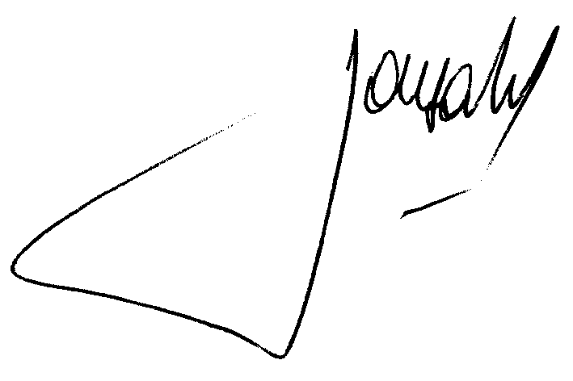

Gonzalo Crespi
Apoderado
Pilay S.A.

